防詐騙！簡訊實聯制傳送前注意這數字 防不肖人士偷換QR Code

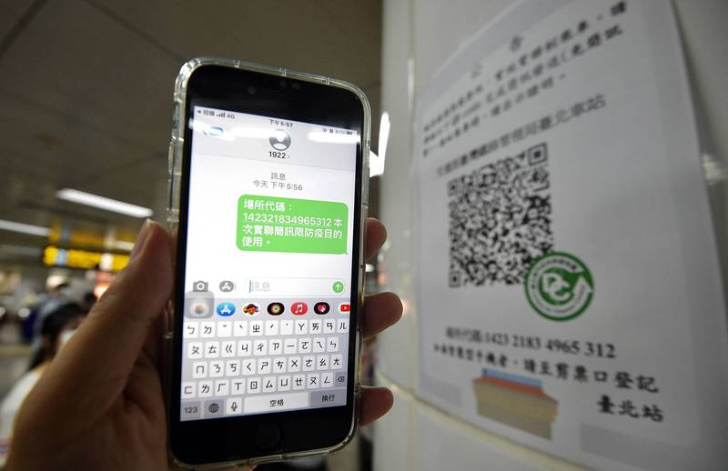
政府推出「1922簡訊實聯制」大大減少操作時間。（示意圖，記者羅沛德攝）
2021/06/06 17:19自由時報
〔即時新聞／綜合報導〕疫情期間全民共同抗疫，政府推出「1922簡訊實聯制」大大減少民眾操作時間，登記更方便，然而近日卻傳有不肖人士擅自更改置於店外的QR Code，讓人掃完連結到奇怪頁面，現有網友在臉書社團發文提醒，傳送實聯制簡訊前應確認收件對象為「1922」，避免誤連結到高額付費號碼，對此，警政署165防騙網也於日前發公告提醒民眾多加注意。
一名網友在臉書社團《爆怨2公社》貼文，寫道「店家將QR Code張貼於店門外，遭不肖人士更換，連結到高額付費號碼，讓荷包大失血」，隨後附上警政署官網公告截圖，她表示看完覺得「太可怕了」，趕緊發文提醒大家多多留意，掃完QR Code後、按下簡訊傳送前應再次確認收件號碼是不是1922。
消息一出不少網友驚呼「台灣真是無處不詐騙耶，氣死人了，趁火打劫，災難已經夠可憐了」、「賺這種錢不怕染疫暴斃嗎」、「如果是真的真是太可惡，都什麼時候了還出來詐騙」、「這種詐騙都做的出來，真可惡」，另外也有人表示「我都不會去注意，現在要開始注意看」。
實際查證內政部警政署「165全民詐騙網」，可見官方於4日發出公告，呼籲疫情期間店家將QR Code張貼於店門外，務必不定期檢查，以防遭不肖人士更換，此外，警政署提醒民眾掃描完按下簡訊傳送前應確定螢幕上方傳送的對象是否為「1922」，以免連結到高額付費號碼，讓荷包大失血。

☆自由時報電子報提醒您，防詐騙專線︰165，報案專線︰110☆
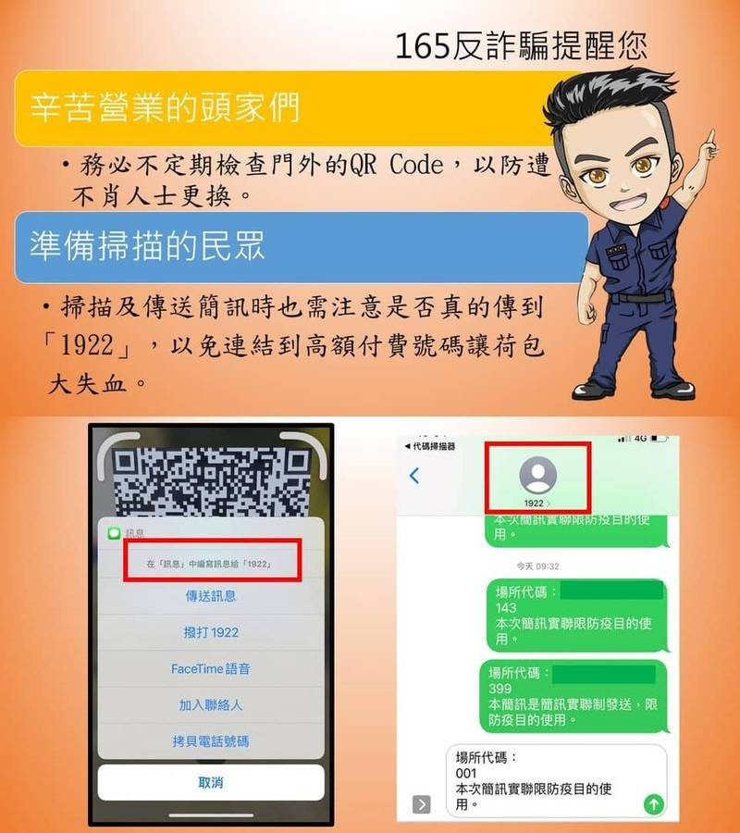
警政署165全民防騙網特製公告提醒民眾傳送「實聯制簡訊」時多加注意。（翻攝自內政部警政署165全民防騙網）

